
2 0 2 4

Лучшая практика
Оптимизация процесса подготовки отчета о реализации плана воспитательной работы





Оптимизация процесса подготовки отчета о реализации плана воспитательной работы | +80% | Выработка
 | -90 % | Затраты
 | +Z% | Доступность услуги

Содержимое публикации на ИТ платформе

Сфера деятельности | Вид деятельности | Тип организации
Образование | 85.21 Образование профессиональное среднее | Профессиональная  образовательная организация
Область улучшений | Направление улучшений. | Бизнес-процесс
1. Процессы | 1.1. Бережливое производство.  Оптимизация процессов с применением БП | Подготовка отчета о выполнении показателей воспитательной работы за полугодие
Группа процессов. | Организация работы
Показатель НП | Количество обучающихся в профессиональных образовательных организациях в расчете на одного работника организации
Основная цель внедрения
Оптимизация трудозатрат ответственных за воспитательную работу по филиалам при подготовке отчета о выполнении показателей

ПРИМЕРЫ РЕАЛИЗОВАННЫХ РЕШЕНИЙ

Пример 1 Снижение объема бумажной отчетности и времени на ее подготовку и анализ
Государственное бюджетное профессиональное образовательное учреждение Каслинский промышленно-гуманитарный техникум

Проблема | Причина
Длительное время протекания процесса | Отсутствие алгоритма действий внутренней связи между участниками процесса
Отсутствие стандартной формы отчетной документации | Создание новой формы отчетности для мониторинга воспитательной работы каждое полугодие, запрос однообразной информации в разных формах
Отсутствие быстрой связи между руководителями и педагогическими работниками | Отсутствие четкого взаимодействия по средствам связи через Интернет
Отсутствие заранее информирования о перечне информации, входящей в мониторинг | Неопределенность четких параметров информации, входящей в мониторинг

Для сокращения времени сбора информации для подготовки сводного отчета о реализации плана воспитательных мероприятий были реализованы мероприятия:
- создание общего чата в платформе «МАХ» по организации воспитательной работы ответственных в филиалах;
- создание ежеквартальных форм сбора основных и дополнительных показателей по воспитательной работе в Google, Excel таблицах;
- рассылка ссылки на электронную почту Google таблиц всем ответственным лицам в филиалах ;
- рассылка на электронную почту Excel таблиц всем ответственным лицам в филиалах;
- исключение из процесса бумажного варианта ведения отчетности и замена на ведение в Google и Exсel таблицах основных и дополнительных показателей воспитательной работы;
- заполнение Google, Excel таблиц ответственными в филиалах в соответствии с установленными сроками;
- использование в работе мессенжеров;
- ведение и создание базы данных за предыдущие периоды в соответствующих формах на текущий год;
- использование предыдущих данных из заполненных форм;
- перераспределение функциональных обязанностей для оперативности заполнения форм, взаимозаменяемость; использование в работе циклограмм;
- корректировка перечня ежеквартальных, ежемесячных форм предоставления основных и дополнительных показателей воспитательной работы филиалов;
- обучение и консультации ответственных по филиалам, заполнению основных показателей воспитательной работы в Google и Exсel таблицах;
- заполнение форм по филиалам;
- проверка корректности заполнения форм по филиалам;
- проведение исследования с использованием Google форм на удовлетворенность ответственных лиц.
Для реализации проекта бережливого производства использованы имеющиеся ресурсы: персональный компьютер с доступом в Интернет, мобильный телефон с работающим приложением Сферум.

Было

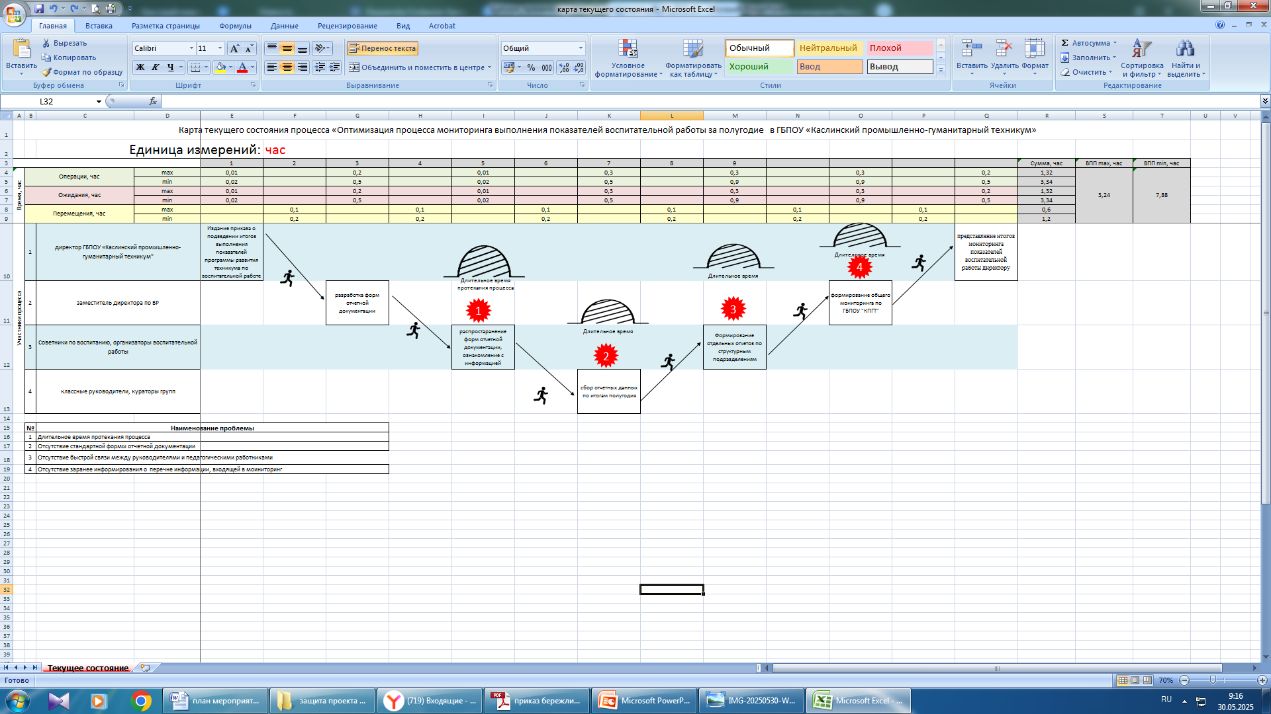

Стало

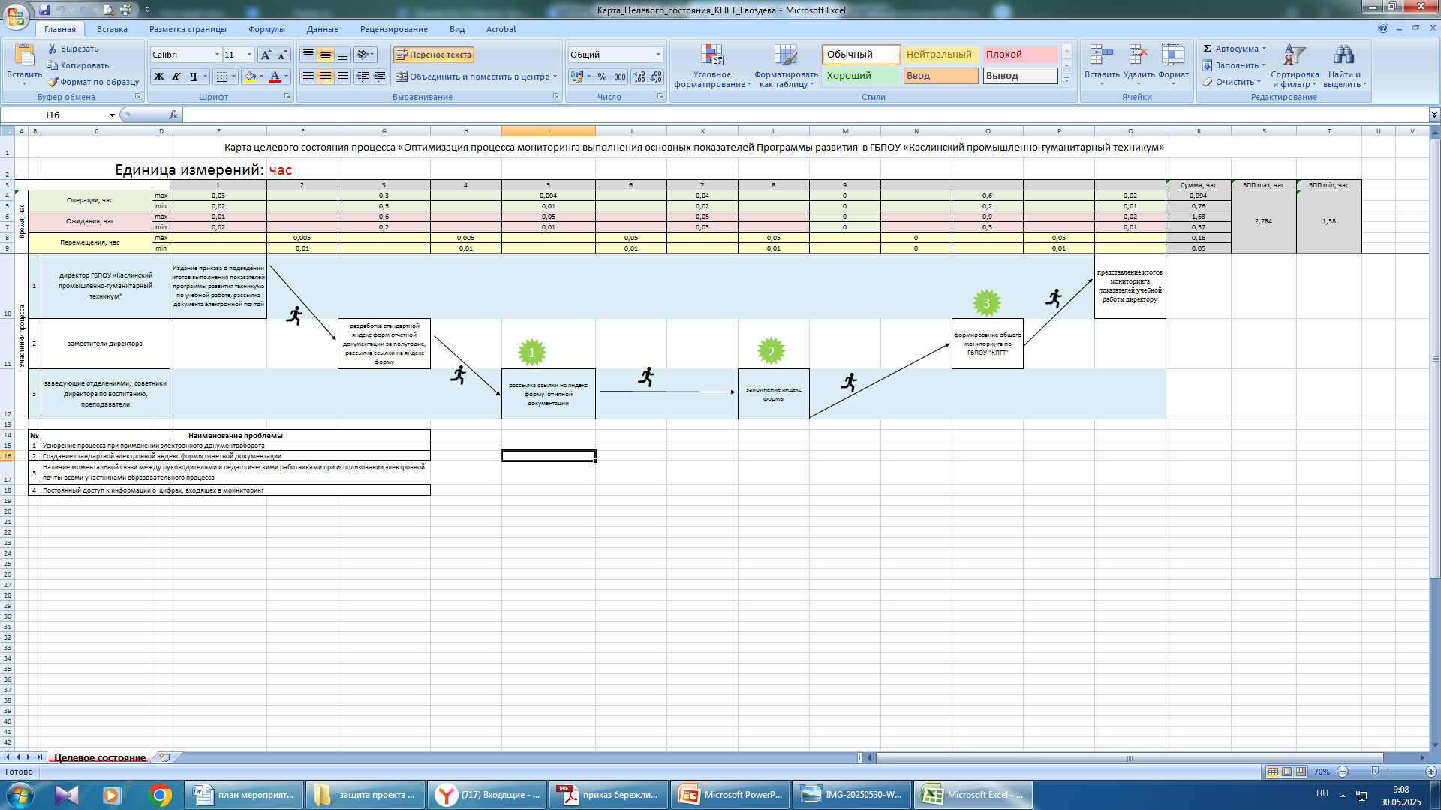
Результат

Сократилось время на подготовку процесса мониторинга выполнения показателей воспитательной работы с 472 минуты до 167 минут.

Последовательность реализации

- Подготовка к реализации

  - Определить состав рабочей группы для проведения наблюдений за процессом в соответствии с рекомендациями. В участников рабочей группы рекомендуется включить специалистов воспитательного отдела. Также для проведения анализа выполнения процесса, выявления причин выявленных проблем и разработки мероприятий по их устранению, в рабочую группу рекомендуется включить классных руководителей.
  - Все участники рабочей группы наблюдений за производственным процессом должны иметь навыки проведения хронометражных наблюден, определения потерь в работе.

Анализ текущего состояния

  - Сбор информации о текущем состоянии процесса
Для сбора качественной и количественной информации об эффективности процесса подготовки отчета в учреждении рекомендуется использовать анкетирование участников процесса. Пошаговая инструкция по проведению анкетирования приведена в приложении № 2.

При анкетировании следует выявлять качественные и количественные параметры процессов, а также следует включить вопросы по выявлению гипотез отклонений процессов от плановых и целевых
показателей. Например, выявить причины временных потерь и снизить материальные затраты учреждения.

Анализ выявленных потерь
На основании проведенных наблюдений необходимо проанализировать все выполняемые операции, выделить элементы, которые можно отнести к потерям и реализовать мероприятия их по устранению.
Наиболее типичные проблемы для данного процесса:

Лишние движения
Выполнение дополнительных действий специалиста воспитательного отдела при подготовке сводного отчета. Это связано с необходимостью открыть 60 файлов с отчетами классных руководителей.
Распечатать отчет на бумажном носителе. Провести анализ отчетов, распределяя проведенные
воспитательные мероприятия по укрупненным группам: патриотические, волонтерские, спортивные и т.д.

Лишние перемещения
Требуется дополнительное уточнение информации в случае неполного или несвоевременного предоставления отчетов классными руководителями, находящимися в разных кабинетах. Дополнительное согласование информации также требует излишних перемещений.

Ожидание
Временные простои при подготовке сводного отчета с случае несоблюдения сроков предоставления отчетов классными руководителями

Излишняя обработка
Высокие требования к подготовке сводного отчета о реализации плана воспитательной работы. Это связано с обработкой информации по всем направлениям воспитательной работы

Излишние запасы
Высокие требования к обеспечению классных руководителей доступом к интернет - ресурсам и сетевым папкам, связанное с поддержанием в рабочем состоянии оборудования

Переделка/Брак
Дополнительное уточнение информации, предоставленной не в полном объеме.

Внедрение улучшений.

  - Организация стенда с информацией
Для сокращения времени сбора информации для подготовки сводного отчета о реализации плана воспитательных мероприятий необходимо реализовать мероприятия:
    - внедрить систему наглядного и оперативного информирования об участии группы в том или ином
воспитательном мероприятии: в доступном для классных руководителей месте (фойе) оформить стенд для приклеивания стикера с указанием названия, даты и количества участников воспитательного мероприятия;
    - снизить объем бумажной отчетности: отчет заменить на заполнение и размещение на стенде стикера с указанием названия мероприятия, даты его проведения и количества участников;
    - упразднить подготовку отчета классного руководителя;
* реализация проекта не требует финансовых вложений: можно использовать магнитную доску и стикеры на клейкой основе.

Использование онлайн-таблиц с совместным доступом
Для сокращения времени сбора информации для подготовки сводного отчета о реализации плана воспитательных мероприятий необходимо реализовать мероприятия:
    - внедрить систему оперативного информирования об участии группы в том или ином воспитательном мероприятии: создать онлайн-таблицу с совместным доступом для классных руководителей. Таблица должна содержать ячейки для внесения данных: названия, даты и количества участников воспитательного мероприятия (Приложение 1);
    - снизить объем бумажной отчетности: отчет заменить на заполнение и размещение в онлайн-таблице.

названия мероприятия, даты его проведения и количества участников;
    - упразднить подготовку отчета классного руководителя;

Стандартизация операций
На этом этапе следует описать выявленную оптимальную последовательность выполнения работы в бланке «Стандарт Операционной Процедуры» в последовательности, указанной ниже.
Если на предприятии есть свой утвержденный формат, то следует использовать его. Алгоритм заполнения:
- Укажите наименование операции, время цикла, дату создания документа и его версию.
- Укажите профессии исполнителей и Ф.И.О. разработчика и согласовавшего сотрудника.
- Укажите какие средства индивидуальной защиты должны использоваться при выполнении работы.
- Перечислите все элементы. Для облегчения восприимчивости стандарта допускается группировка нескольких элементов в одно действие в стандарте, при этом не рекомендуется объединять с другими элементами элементы, имеющие ключевые моменты.
- Укажите ключевые моменты по контролю качества и безопасному методу выполнения элемента. Ключевой момент – важнейший элемент выполнения операции, требующий повышенного внимания. Несоблюдение ключевого момента может привести к снижению качества, повышению степени риска и усложнению операции.
- Рекомендуется указать причины выделения ключевых элементов и последствия их несоблюдения, это облегчит проведение обучения персонала работе по разработанному стандарту.
- Укажите используемый инструмент, с помощью которого выполняются элементы работы.
- Если проведен поэлементный хронометраж, укажите время выполнения элемента.
- Для каждого элемента добавьте эскиз или фото, которые поясняют метод выполнения элемента.
Разработанный стандарт должен быть всегда доступен исполнителям, это позволит оперативно обращаться к нему при необходимости.
Поэтому его следует располагать в открытом доступе в месте, где производится работа или как можно ближе к нему

ПРИЛОЖЕНИЕ 1
Пример онлайн-таблицы для внесения данных о воспитательных
мероприятиях

